Harmonogram bakalářských státních závěrečných zkoušek (obhajoby)
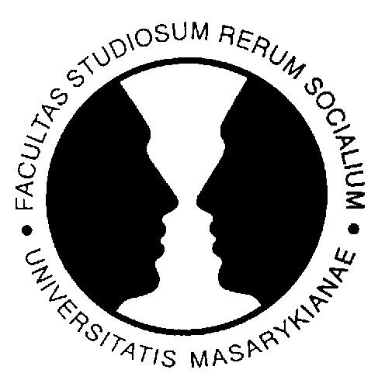
Středa 4.6.2014

Komise č. 1 místnost: P24

Předseda: doc. Mgr. Lenka Lacinová, Ph.D.
Mgr. Tomáš Řiháček, Ph.D.
Mgr. Zuzana Masopustová, Ph.D.
Mgr. Jakub Mazanec

(vedoucí, oponent)

8:00 Tereza Sichová (Lacinová, Pivodová)
8:30 Dominika Žitníková (Lacinová, Pivodová)
9:00 Kateřina Macháčková (Lacinová, Trampotová)
9:30 Pavlína Navrátilová (Lacinová, Trampotová)
10:00 Adéla Látalová (Lacinová, Kicková)
10:30 Kateřina Suchánková (Lacinová, Kotrčová)
11:00 Olga Kypetová (Lacinová, Kotková)
11:30 Dita Chovancová (Kotková, Mareš)

12:00 – 13:00 OBĚD

13:00 Alžběta Žáková (Lacinová, Bouša)
13:30 Jakub Kraus (Porubanová, Řiháček)
14:00 Veronika Machová (Šipula, Řiháček)
14:30 Tamara Kunčarová (Korábová, Masopustová)

Harmonogram bakalářských státních závěrečných zkoušek (obhajoby)
Středa 4.6.2014

Komise č. 2 místnost: U33

Předseda: doc. PhDr. Šárka Portešová, Ph.D.
Ing. Mgr. Jakub Procházka, Ph.D.
Mgr. Jan Širůček, PhD.
Mgr. Hynek Cígler

vedoucí, oponent

8:00 Adam Růžička (Šerek, Cígler)
8:30 Šimon Barnat (Šerek, Kontríková)
9:00 Tereza Chrudinová (Šerek, Macháčková)
9:30 Tomáš Valíček (Cígler, Řiháček)
10:00 Magdaléna Nádvorníková (Šerek, Dědková)
10:30 Barbora Bednárová (Širůček, Beláňová)
11:00 Vojtěch Viktorín (Širůček, Cígler)
11:30 Zuzana Tomášková (Součková, Cígler)

12:00 – 13:00 OBĚD

13:00 Adam Táborský (Čermák, Chrz)
13:30 Martin Hajný (Portešová, Pavlíková)
14:00 Lucie Prokopová (Poledňová, Šimková)

Harmonogram bakalářských státních závěrečných zkoušek (obhajoby)
Středa 4.6.2014

Komise č. 3 místnost: P22

Předseda: prof. PhDr. Petr Macek, CSc.
PhDr. Radka Neužilová Michalčáková, Ph.D.
Mgr. Miroslav Šipula
Mgr. Zuzana Šilhanová

vedoucí oponent

8:00 Veronika Bazalová (Vaculík, Kováčová)
8:30 Linda Sýkorová (Šipula, Šašinka)
9:00 Štěpán Valášek (Šipula, Kolofíková)
9:30 Tereza Kumstátová (Neužilová Michalčáková, Kicková)
10:00 Martina Kühpastová (Kotrčová, Trampotová)
10:30 Kristýna Janů (Polišenská, A.Černá)
11:00 Adéla Dohnalová (Macek, Bouša)
11:30 Jaroslav Gottfried (Lacinová, Šipula)

12:00 – 13:00 OBĚD

13:00 Michaela Matláková (Lacinová, Hytych)
13:30 Jiří Kasala (Ševčíková, Dědková)
14:00 Markéta Smrčková (Hytych, Čevelíček)

Harmonogram bakalářských státních závěrečných zkoušek (obhajoby)
Středa 4.6.2014

Komise č. 4 místnost: U23

Předseda: doc. PhDr. David Šmahel, Ph.D.
Mgr. Stanislav Ježek, Ph.D.
Mgr. Anna Ševčíková, Ph.D.
Mgr. Ondřej Straka

vedoucí oponent

8:00 Pavlína Wurzelová (Šmahel, Ševčíková)
8:30 Barbora Doris Nyplová (Šmahel, Ševčíková)
9:00 Lenka Tomáškovičová (Ševčíková, Dědková)
9:30 Jana Čiháková (Macháčková, Dědková)
10:00 Jiří Ammer (Širůček, Ševčíková)
10:30 Anna-Maria Jičínská (Bouša, Kotrčová)
11:00 Michal Ďuriník (Ježek, Brhelová)
11:30 Jitka Mejstříková (Vančura, Neusar)

12:00 – 13:00 OBĚD

13:00 Jana Vraspírová (Smékal, Vander)
13:30 Magda Sučková (Straka, Porubanová)
14:00 Igor Klimeš (Koutná Kostínková, Zábrodská)
14:30 Veronika Skalická (Koutná Kostínková, Zábrodská)

